Projeto Pinball
Circuitos Elétricos 2
Franciellen Thurler Freire Allemão
Maria Clara Gonçalves de Almeida
Sergio Pedro Rodrigues Oliveira
14 outubro 2023

1 OBJETIVO

1.1 Projeto Pinball
Desenvolver um brinquedo simples para crianças com transtorno de especto autista (TEA) que envolva circuitos elétricos.
O projeto é um pinball, de dimensões portatil (um pouco maior que uma caixa de sapatos), construido com Arduino UNO R3, seis LEDs e seis sensores que mapeiam a movimentação da bola. Com base no mapeamento da movimentação da bola, em pontos predeterminados, os pontos do jogo são marcados e contados, ou a partida é reiniciada e os pontos são zerados. Como pode ser observado um exemplo desse modelo de pinball na figura .
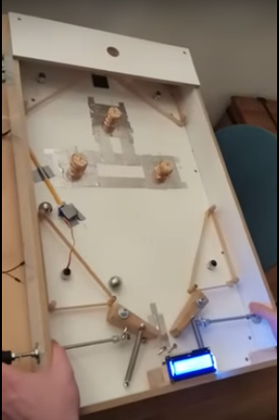
Exemplo pinball construido a partir de Arduino

2 LISTA DE MATERIAIS
Lista de materiais
Materiais | Quantidade
Arduino UNO R3 | 1
Case para Arduino UNO | 1
LED Difuso 5mm Vermelho | 1
LED Difuso 5mm Amarelo | 1
LED Difuso 5mm Azul | 2
LED Difuso 5mm Verde | 2
Resistor de 330 Ohm | 6
Resistor de 150 Ohm | 6
Resistor de 10k Ohm | 6
Potenciometro 10k | 1
Display LCD 16×2 Backlight Verde | 1
Sensor Óptico Reflexivo TCRT5000 | 6
Cabos Jumper macho-macho | 1
Tubo Termo Retrátil | 1
Protoboard | 2
Suporte Bateria 9V Plug P4 | 1
Bateria Recarregável 9v De Litio 680mah Rontek | 1
Esfera De Aço Cromo 15mm | 1
Chapa de MDF cru 3mm | 1
Chapa de acrílico 2,4mm | 1

3 DESENVOLVIMENTO

3.1 O que é o Arduino?
O Arduino é uma pequena placa de microcontrolador. Contém diversos terminais que permitem a conexão com dispositivos externos. Os Arduinos podem ser energizados por um computador através de um plugue USB, por uma bateria 9V ou por uma fonte de alimentação. Eles podem ser programados pelo computador e, em seguida, desconectados, permitindo assim que trabalhem independentemente do computador.(Monk, 2013)
A principal razão da necessidade de um computador é poder baixar programas para a placa de Arduino. Uma vez instalados nela, esses programas podem ser executados de forma independente.(Monk, 2015)
A escolha da placa do Arduino UNO R3, entre as outras placas de Arduino, se dá por possuir um layout que fornece todas as entradas e saídas necessárias para o projeto, baixo custo e facilidade de obtenção (disponibilidade no mercado). O layout pode ser observado pela figura . (Evans, Noble e Hochenbaum, 2013)
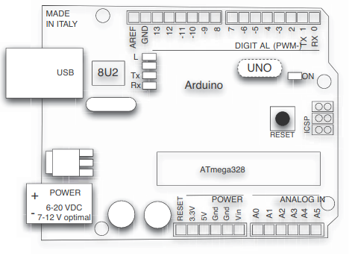
Layout da Placa do Arduino UNO.

3.2 Circuito

3.2.1 Software de desenho do circuito
Para os desenhos do circuito foi utilizado o software tipo CAD Fritzing, de codigo aberto, na versão beta. O software oferece a possibilidade de desenhar tanto o modelo breadboard quando o esquemático do circuito com arduino, sendo suas vantagens uma biblioteca de dispositivos eletrônicos vasta, uma comunidade ativa para tirar dúvidas e a criação de novos dispositivos eletrônicos.

3.2.2 Breadboard
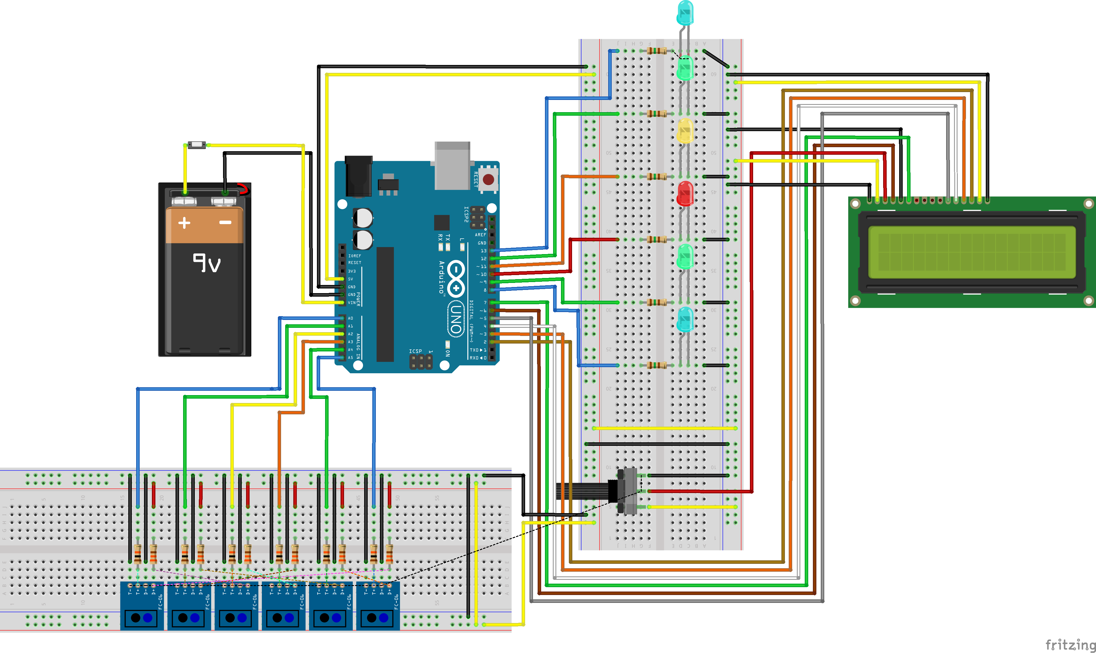
Circuito do Arduino com seis sensores ópticos, seis LEDs e um LCD.

3.2.3 Diagrama esquemático
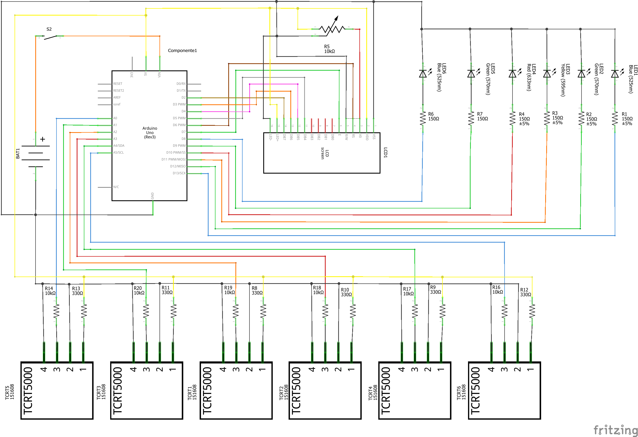
Diagrama Esquemático do circuito do Arduino com seis sensores ópticos, seis LEDs e um LCD.

3.3 Testes
Antes do projeto finalizado, foram feitos dois testes do protótipo do circuito eletrônico.
- O primeiro para averiguar como seria o circuito na sua forma mais simples, apenas o Arduino UNO, um sensor óptico, um LED e uma placa de LCD, e a programação básica do Arduino para essa situação.
Os principais fatores considerados foram:
- A estrutura básica do circuito.
- O funcionamento do LCD.
- A programação básica implementada para unir esses componentes (sensor óptico, LED e placa de LCD).
- O segundo experimento foi para ampliar o circuito, adicionando mais cinco sensores ópticos e mais cinco LEDs (Figura ):
- Averiguar a programação (como observada no Apêndice A).
- Definir os pinos de cada componente eletrônico em relação ao Arduino UNO.
- A disposição e o sistema de cores definido para os LEDs, relacionando os sensores e LEDs.
- Transformação de pinos analógicos para digitais no Arduino, através de programação, para comportar todos os componentes.
- Testar da estrutura condicional (if-else) da programação.
- O tempo ideal de delay para reconhecimento do objeto (bola de gude) pelos sensores.
- Definir e testar o sistema de pontuação do jogo.

3.4 Bateria
Sobre a escolha da bateria, o tipo de bateria que ofereceria um melhor desempenho para o projeto funcionar por varias horas e ainda sendo recarregavel é o modelo Bateria Recarregável 9v De Litio 680mah Rontek pelo preço de aproximadamente R$ 135,00, apresentando assim um alto custo. Foi escolhido para baratear o projeto a bateria duracell alcalina 9v, sendo esta mais usual, com bom desempenho, apesar de não ser recarregavele e ter por volta de 3 a 4 horas de vida utíl com o Pinball em funcionamento, pelo preço de aproximadamente R$ 25,00. Esta última serve aos propositos do projeto para demonstração.

3.5 Desenho da estrutura
O desenho do Pinball foi desenvolvido com auxilio do software SolidWorks.
O prototipo pode ser observado na figura .
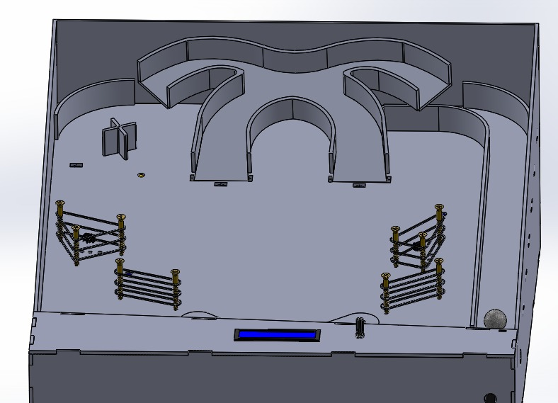
Pinball prototipo.
Alguns detalhes como a rampa ficam evidenciadas na figura e o mecanismo de lançamento da esfera na figura .
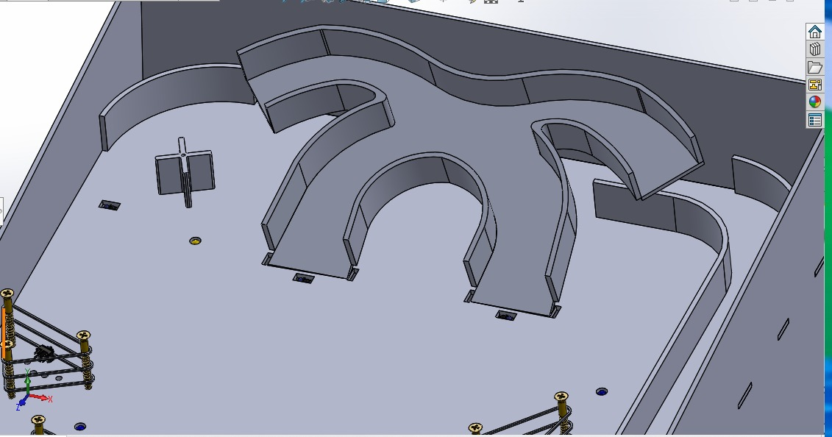
Detalhe da rampa.
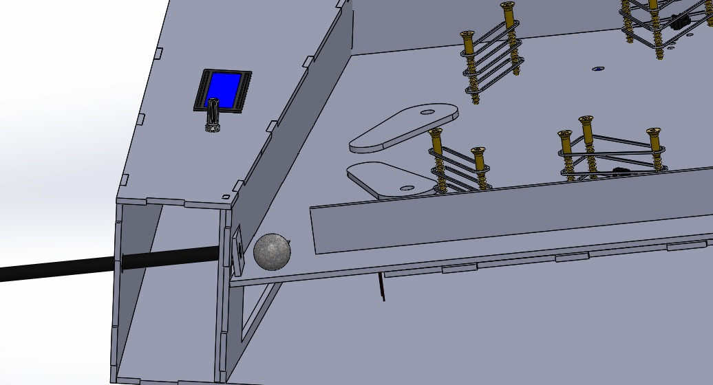
Mecanismo de lançamento da esfera.
As vistas principais do Pinball nas figuras , e .
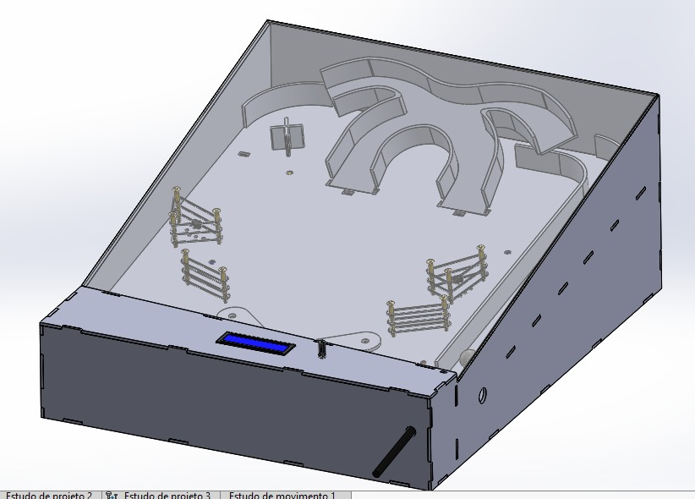
Vista ortogonal.
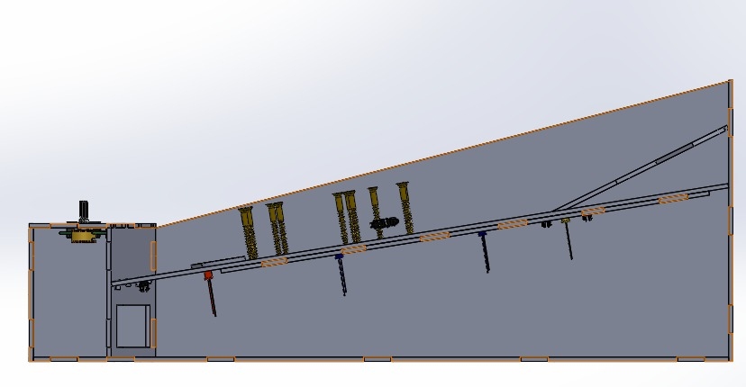
Vista da lateral direita.
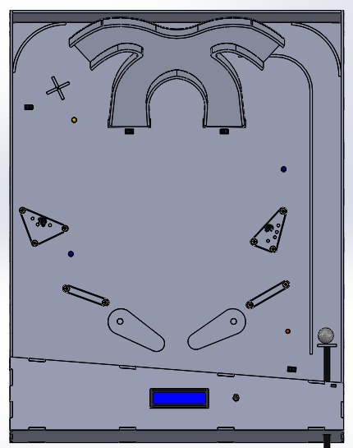
Vista superior.

4 MONTAGEM

4.1 Montagem do circuito
- Com base nas medidas da estrutura do pinball foi possivel determinar a metragem de fios.
- Na estrutura do pinball foram feitas aberturas para o encaixe dos dispostivos eletrônicos. (figura )
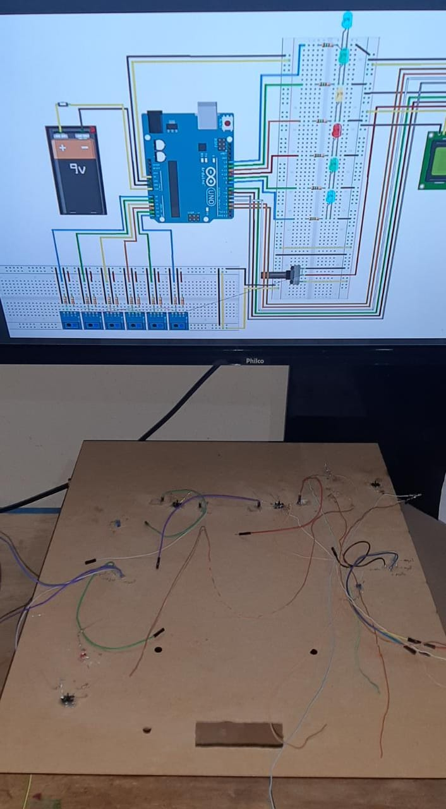
Placa da estrutura com furos para encaixe dos dispositivos.
- Os sensores, Arduino e placa de LCD foram presos a estrutura do pinball por cola quente. (Figura )
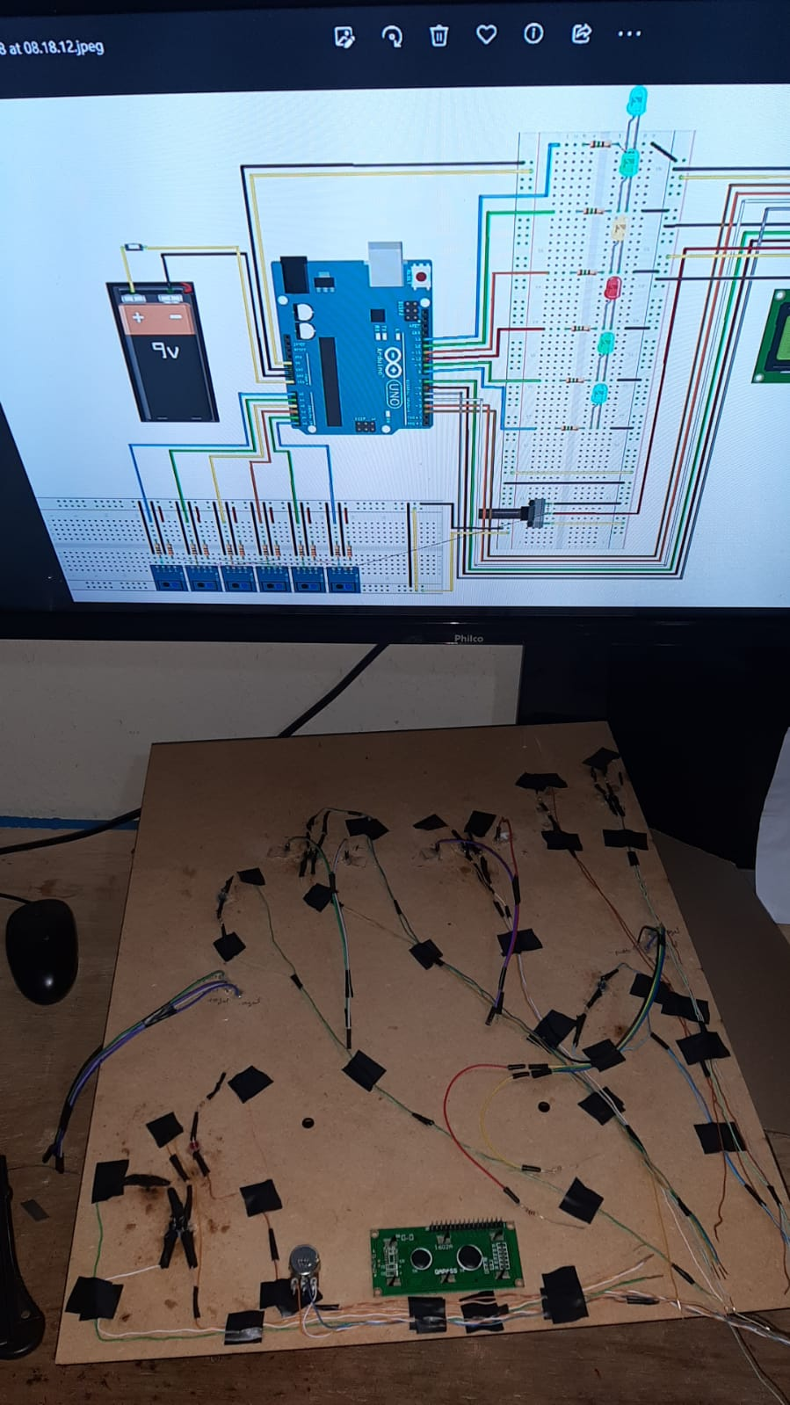
Montagem dos dispositivos eletrônicos na estrutura do pinball.

- Os fios e dispositivos eletrônicos foram soldados uns aos outros. (Figura )
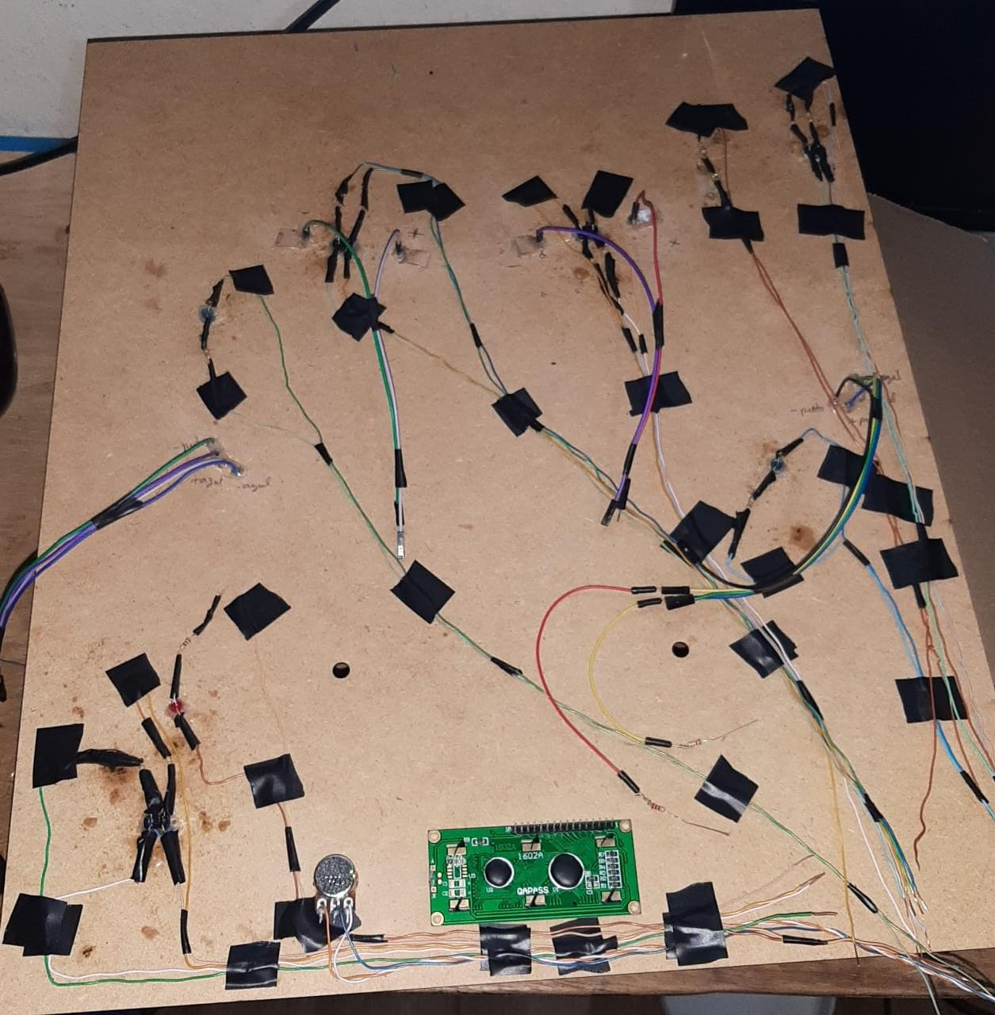
Fios soldados e presos na estrutura do pinball.

4.2 Montagem da estrutura
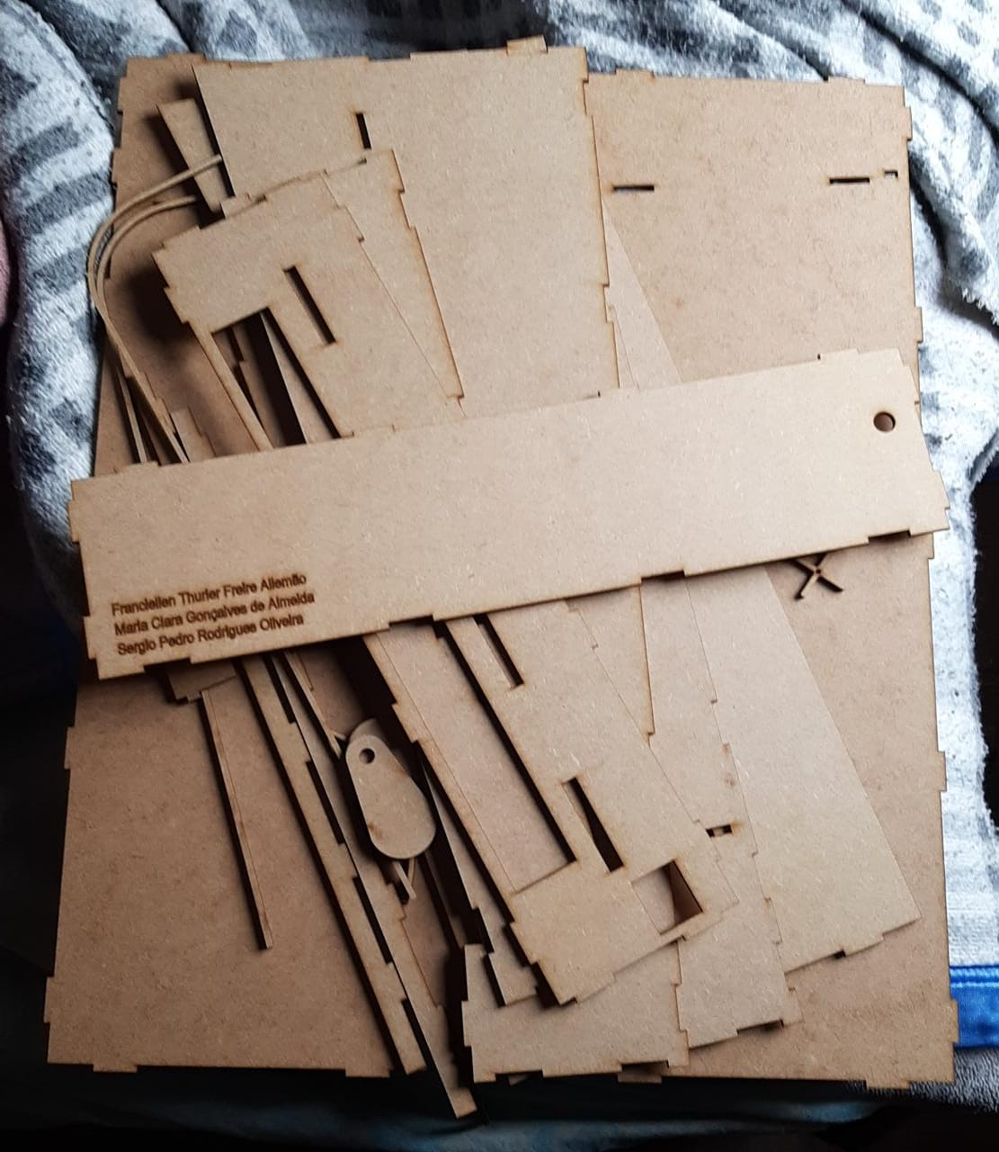
Estrutura desmontada.
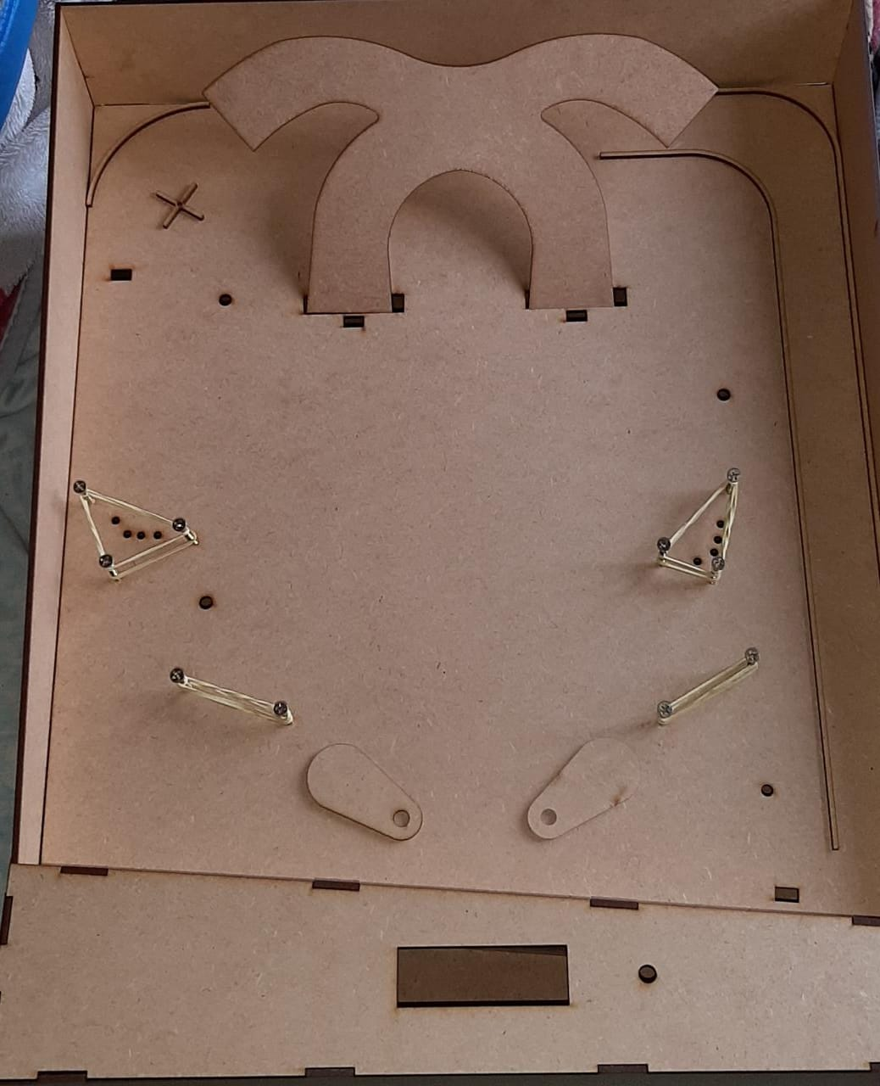
Estutura montada.

5 CONCLUSÃO

6 APÊNDICE A - PROGRAMAÇÃO
//Bibliotecas
#include <LiquidCrystal.h>

//Definindo os pinos que serão utilizados para ligação ao display LCD
LiquidCrystal lcd(6, 7, 5, 4, 3, 2);

//Definindo pinos dos LED
int pinoLed_1 = 13; //Pino digital utilizado pelo LED 1 - Azul
int pinoLed_2 = 12; //Pino digital utilizado pelo LED 2 - Verde
int pinoLed_3 = 11; //Pino digital utilizado pelo LED 3 - Amarelo
int pinoLed_4 = 10; //Pino digital utilizado pelo LED 4 - Vermelho
int pinoLed_5 = 9; //Pino digital utilizado pelo LED 5 - Verde
int pinoLed_6 = 8; //Pino digital utilizado pelo LED 6 - Azul

// Cores LED e Pontos
// Azul = LED 1 e 6 = 1 ponto
// Verde = LED 2 e 5 = 2 ponto
// Amarelo = LED 3 = 3 ponto
// Vermelho = LED 4 = 0 ponto

//Definindo pinos dos sensores óptico tcrt5000
int pinoSensor_1 = 14; //Pino analogico A0 transformado em pino digital utilizado pelo sensor 1
int pinoSensor_2 = 15; //Pino analogico A1 transformado em pino digital utilizado pelo sensor 2
int pinoSensor_3 = 16; //Pino analogico A2 transformado em pino digital utilizado pelo sensor 3
int pinoSensor_4 = 17; //Pino analogico A3 transformado em pino digital utilizado pelo sensor 4
int pinoSensor_5 = 18; //Pino analogico A4 transformado em pino digital utilizado pelo sensor 5
int pinoSensor_6 = 19; //Pino analogico A5 transformado em pino digital utilizado pelo sensor 6

// Relação entre LED e sensores - Pinos
// pinoSensor_1 -> pinoLed_1 - Pinos A0 e 13
// pinoSensor_2 -> pinoLed_2 - Pinos A1 e 12
// pinoSensor_3 -> pinoLed_3 - Pinos A2 e 11
// pinoSensor_4 -> pinoLed_4 - Pinos A3 e 10
// pinoSensor_5 -> pinoLed_5 - Pinos A4 e 9
// pinoSensor_6 -> pinoLed_6 - Pinos A5 e 8

// Variáveis
int point = 0; //Contador de pontos
int stop = 500; //Tempo de parada para o delay

void setup() {
//Define o número de colunas e linhas do LCD
lcd.begin(16, 2);

// Inicializando os Sensores
pinMode(pinoSensor_1, INPUT); //Definindo o pino como entrada para o sensor 1
pinMode(pinoSensor_2, INPUT); //Definindo o pino como entrada para o sensor 2
pinMode(pinoSensor_3, INPUT); //Definindo o pino como entrada para o sensor 3
pinMode(pinoSensor_4, INPUT); //Definindo o pino como entrada para o sensor 4
pinMode(pinoSensor_5, INPUT); //Definindo o pino como entrada para o sensor 5
pinMode(pinoSensor_6, INPUT); //Definindo o pino como entrada para o sensor 6

// Inicializando os LED
pinMode(pinoLed_1, OUTPUT); //Definindo o pino como saída para o LED 1 - Verde
pinMode(pinoLed_2, OUTPUT); //Definindo o pino como saída para o LED 2 - Azul
pinMode(pinoLed_3, OUTPUT); //Definindo o pino como saída para o LED 3 - Amarelo
pinMode(pinoLed_4, OUTPUT); //Definindo o pino como saída para o LED 4 - Vermelho
pinMode(pinoLed_5, OUTPUT); //Definindo o pino como saída para o LED 5 - Verde
pinMode(pinoLed_6, OUTPUT); //Definindo o pino como saída para o LED 6 - Azul

// Desligando os LED
digitalWrite(pinoLed_1, LOW); //LED 1 inicia desligado
digitalWrite(pinoLed_2, LOW); //LED 2 inicia desligado
digitalWrite(pinoLed_3, LOW); //LED 3 inicia desligado
digitalWrite(pinoLed_4, LOW); //LED 4 inicia desligado
digitalWrite(pinoLed_5, LOW); //LED 5 inicia desligado
digitalWrite(pinoLed_6, LOW); //LED 6 inicia desligado
}

void loop() {
//Sensor
if (digitalRead(pinoSensor_1) == LOW){ //Se a leitura do sensor 1 (Azul) for igual a LOW, faz
digitalWrite(pinoLed_1, HIGH); //Acende o LED 1 - Azul
point=point+1; //Adiciona 1 ponto
}else if(digitalRead(pinoSensor_2) == LOW){ //Se a leitura do sensor 2 (Verde)) for igual a LOW, faz
digitalWrite(pinoLed_2, HIGH); //Acende o LED 2 - Verde
point=point+2; //Adiciona 2 ponto
}else if(digitalRead(pinoSensor_3) == LOW){ //Se a leitura do sensor 3 (Amarelo) for igual a LOW, faz
digitalWrite(pinoLed_3, HIGH); //Acende o LED 3 - Amarelo
point=point+3; //Adiciona 3 ponto
}else if(digitalRead(pinoSensor_5) == LOW){ //Se a leitura do sensor 5 (Verde) for igual a LOW, faz
digitalWrite(pinoLed_5, HIGH); //Acende o LED 5 - Verde
point=point+2; //Adiciona 2 ponto
}else if(digitalRead(pinoSensor_6) == LOW){ //Se a leitura do sensor 6 (Azul) for igual a LOW, faz
digitalWrite(pinoLed_6, HIGH); //Acende o LED 6 - Azul
point=point+1; //Adiciona 1 ponto
}else if(digitalRead(pinoSensor_4) == LOW){ //Se a leitura do sensor 4 (Vermelho) for igual a LOW, faz
digitalWrite(pinoLed_4, HIGH); //Acende o LED 4 - Vermelho
point=0; //Reinicia a contagem
}

//LCD
//Limpa a tela
lcd.clear();
//Posiciona o cursor na coluna 1, linha 0;
lcd.setCursor(1, 0);
//Envia o texto entre aspas para o LCD
lcd.print("Jogo Placar");
//Posiciona o cursor na coluna 1, linha 1;
lcd.setCursor(1, 1);
//Imprime Contador de pontuação
lcd.print(point);
delay(stop);

// Apagar LED
digitalWrite(pinoLed_1, LOW); //Apaga o LED 1
digitalWrite(pinoLed_2, LOW); //Apaga o LED 2
digitalWrite(pinoLed_3, LOW); //Apaga o LED 3
digitalWrite(pinoLed_4, LOW); //Apaga o LED 4
digitalWrite(pinoLed_5, LOW); //Apaga o LED 5
digitalWrite(pinoLed_6, LOW); //Apaga o LED 6
}

7 BIBLIOGRAFIA
EVANS, M.; NOBLE, J.; HOCHENBAUM, J. Arduino em Ação. [s.l.] Novatec Editora, 2013.
MONK, S. Programação com Arduino: começando com Sketches. [s.l.] Bookman Editora, 2013.
___. Programação com Arduino II: Passos avançados com sketches. [s.l.] Bookman Editora, 2015.

